**REVES CANADIENS**

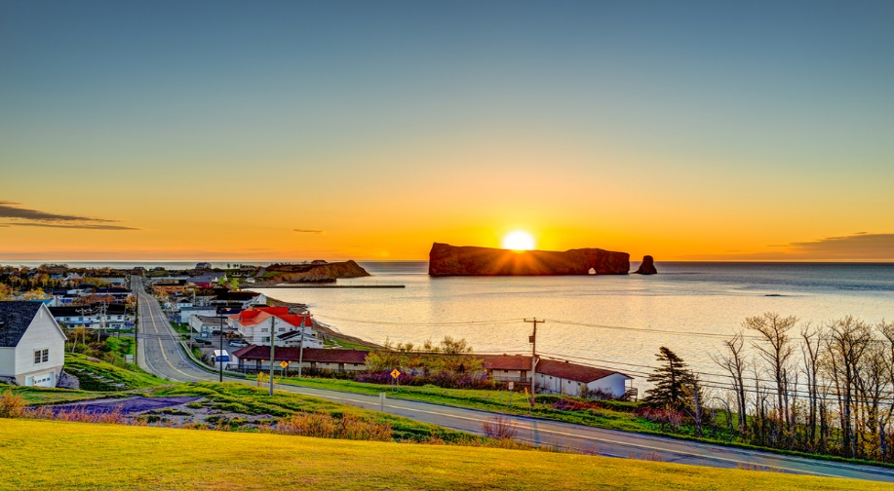**Découverte de la Gaspésie & nouveau Brunswick**

**DU 18 au 29 septembre 2025**

**12 JOURS / 10 NUITS**

**Entrée QUEBEC/ Sortie MONTREAL**

Entre culture, nature à perte de vue et cuisine traditionnelle, le Nouveau Brunswick est une province destinée aux amoureux du Canada Francophone et qui vous réserve bien des surprises.

Couplé avec la péninsule de la Gaspésie, vous ne pourrez qu’aimer cette partie du Canada

**NOS COUPS deCŒUR**

* Visite des incontournables de la péninsule gaspésienne et du Nouveau Brunswick
* De nombreuses visites incluses
* Des repas thématiques

**VOTRE ITINERAIRE**

JOUR 1 : FRANCE✈AEROPORT QUEBEC

JOUR 2 : QUEBEC /RIMOUSKI

JOUR 3 : RIMOUSKI /STE ANNE DES MONTS

JOUR 4: ST ANNE DES MONTS /PERCE

JOUR 5 : PERCE /BAIE DES CHALEURS

JOUR 6 : BAIE DES CHALEURS /SHIPPAGAN /MIRAMICHI

JOUR 7 : MIRAMICHI/ KOUCHIBOUGUAC/BOUCTOUCHE/SHEDIAC/MONCTON

JOUR 8 : MONCTON/BAIE DE FUNDY/FREDERICTON

JOUR 9 : FREDERICTON /PRINCE WILLIAM/RIVIERE DU LOUP

JOUR 10 : RIVIERE DU LOUP / MONTREAL

JOUR 11 : MONTREAL /AEROPORT DE MONTREAL

JOUR 12 : ✈FRANCE

##### 

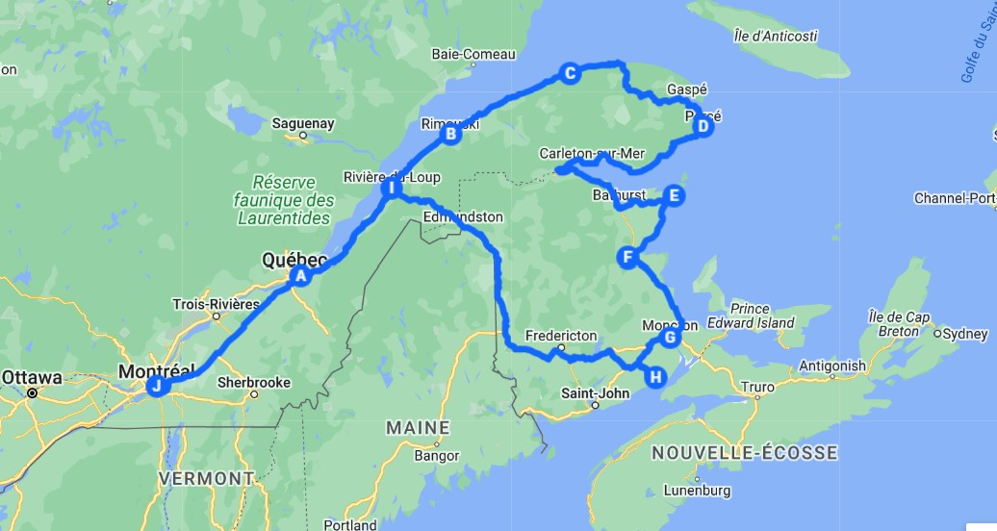

**JOUR 1 : FRANCE✈QUEBEC**

Convocation des participants à l'aéroport Roissy CDG terminal T3,Assistance aux formalités d'embarquement Envol à destination de Québec vol air Transat TS117 à 10h20, arrivée à 11h55

Déjeuner à bord selon les horaires Arrivée à Québec

À votre arrivée, accueil par votre guide accompagnateur francophone et transfert **vers Québec**

**Dînerau restaurant**et installation à l’Hôtel *Sleep inn&Suites Québec Est ou similaire*

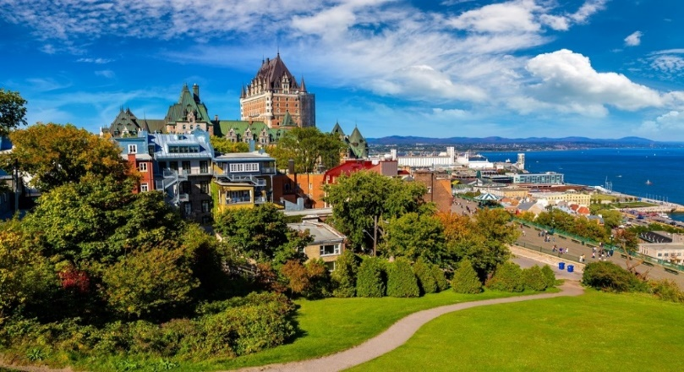

**JOUR 2 : QUEBEC /RIMOUSKI (315km)**

**Petit-déjeuner.**

La matinée sera consacrée à la **visite guidée de la vieille capitale.**

Dans la première colonie officielle de la Nouvelle-France fondée par Samuel de Champlain en 1608, vous découvrirez la seule cité fortifiée en Amérique du Nord. Faites l'expérience du charme européen du berceau de la civilisation française.

Vous tomberez sous le charme féerique du **Château Frontenac**, le symbole de la ville. Votre visite vous mènera aussi sur les **Plaines d'Abraham**, **le quartier du petit Champlain, la Place Royale, la Place d’Armes et le Fort Britannique** ainsi que la **vieille ville et ses remparts.**

Départ vers la Gaspésie. Arrêt à Kamouraska et **déjeuner**, reconnu comme l’un des plus beaux villages du Québec !

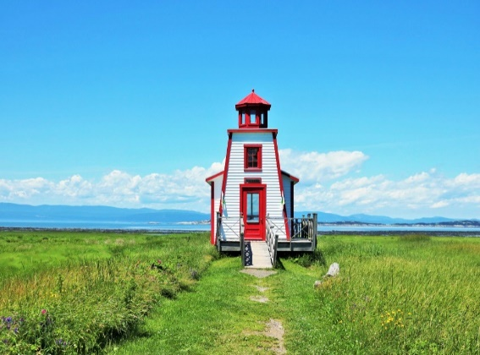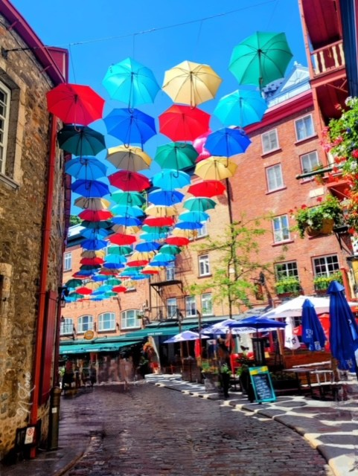

**Dîner et Installation** à l’Hôtel *Quality inn&Suites Mont-joli*

**JOUR 3 :RIMOUSKI/STE ANNE DES MONTS /PERCE (450 km)**

**Petit-déjeuner.**

Découvrez le fascinant **site historique maritime de Pointe-au-Père** : le musée Empress of Ireland et son exposition immersive, le 2e plus haut phare au Canada et l'Onondaga, ce sous-marin long de 90 mètres vous donnera un aperçu du quotidien des 70 hommes qui y vivaient confinés. Poursuivez jusqu’à Matane.

**Déjeuner** de fruits de mer à Matane. Essayer la fameuse crevette de Matane ou le crabe des neiges selon la saison.

Route vers le parc de la Gaspésie, où vous rencontrerez peut-être cerfs de Virginie, orignaux et caribous.

Randonnée libre sur les sentiers du parc.

Continuation vers Percé par la route côtière.

Installation pour deux nuits à l’hôtel.

**Dîner** et installation à l’Hôtel *Motel Panorama*

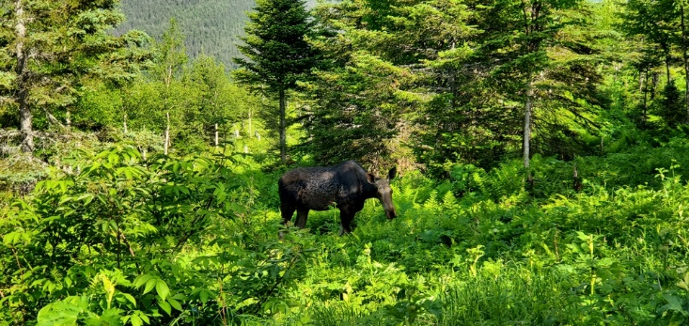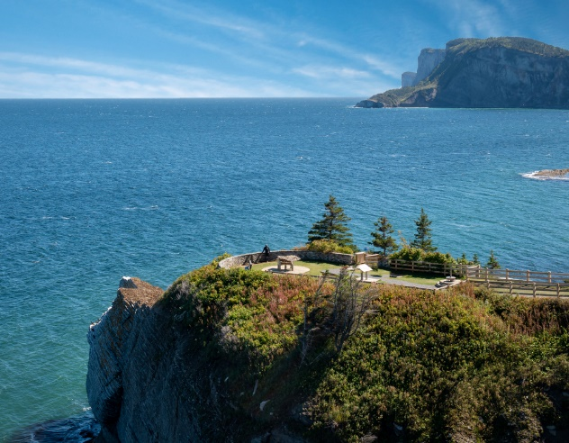

**JOUR 4 : PERCE/PARC NATIONAL DE FORILLLON/PERCE (200 km environ)**

**Petit déjeuner**

Découverte du **Parc national Forillon** qui offre un décor grandiose où se côtoient les montagnes, les prairies, les plages de galets et les falaises escarpées surplombant la mer.

**Déjeuner pique-nique dans le parc.**

Cet après-midi, embarquez à bord d'une **croisière aux baleines dans le golfe du Saint-Laurent**. Observation de rorquals communs, baleines à bosse ou autres mammifères marins. Ouvrez l'œil !

**Dîner libre**  et **installation** à l’hôtel *Motel Panorama*

**JOUR 5 : PERCE/ BAIE DES CHALEURS (200 km)**

**Petit-déjeuner.**

Ce matin, prenez le large et montez à bord d'une croisière qui vous mènera tout près du rocher Percé, cette cathédrale de pierre longue de 471 mètres. Le bateau vous déposera ensuite au Parc national de l'Île-Bonaventure-et-du-Rocher-Percé qui renferme le plus important refuge d'oiseaux migrateurs en Amérique du Nord. Sa colonie de fous de Bassan est la plus accessible au monde. L'île, c'est aussi 4 sentiers de randonnée pédestre ainsi qu'un sentier d'interprétation portant sur le patrimoine historique, qui reflète le passé prospère de l'île Bonaventure.

**Déjeuner pique-nique sur l’île.**

Retour au quai de Percé et route vers la Baie-des-Chaleurs.

**Dîner libre**et installation à l’Hôtel *interprovincial*

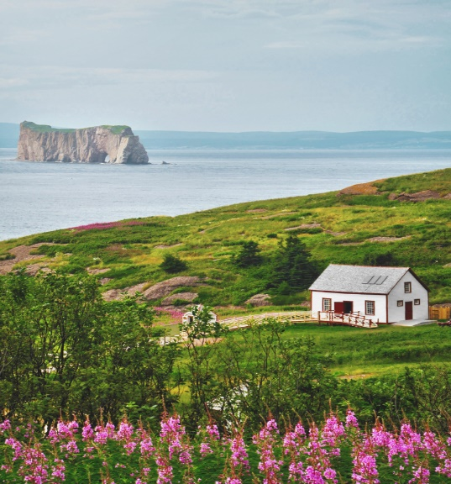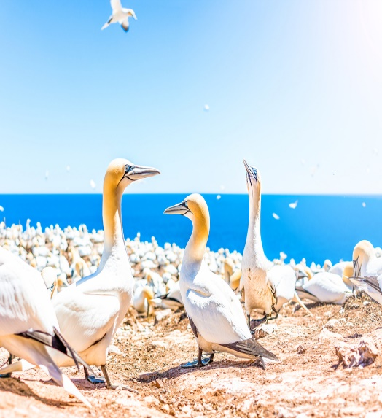

**JOUR 6 : BAIE DES CHALEURS/SHIPPAGAN/MIRAMICHI** (**310km**)

**Petit-déjeuner.**

Ce matin vous vous dirigerez vers le village Acadien pour une visite de ce village reconstitué décrivant l’histoire et le mode de vie des Acadiens.

**Déjeuner** traditionnel acadien sur place.

Visite de l’Aquarium et du Centre Marin du Nouveau-Brunswick. Vous pourrez alors admirer l’unique Homard Bleu et bien d’autres espèces marines, y compris les phoques. Continuation vers l’Ile de Miscou, réputée pour ses tourbières, et son phare qui date de 1856 une belle occasion de prendre des photos

**Dîner**et installation à l’Hôtel *Days inn ou similaire*

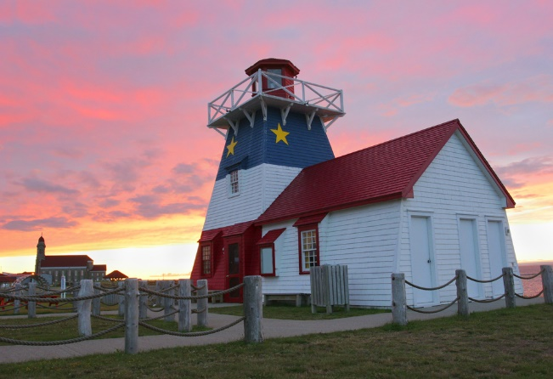

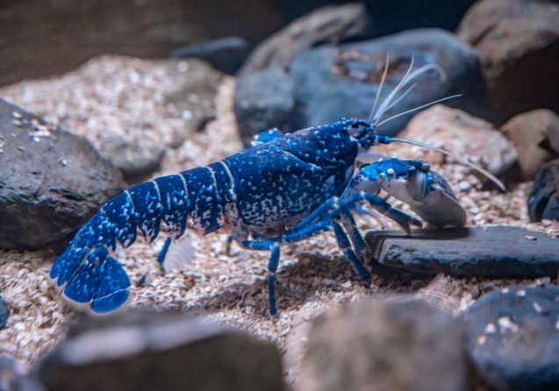

**JOUR 7 : MIRAMICHI/KOUCHIBOUGUAC/BOUCTOUCHE /SHEDIAC/MONCTON(170km)**

**Petit déjeuner**

Commencez la journée en vous dirigeant vers le Parc national de Kouchibouguac pour une brève découverte des lieux. Ce parc offre une fascinante mosaïque de tourbières, de marais salés, d’estuaires, de systèmes d’eau douce, de lagunes abritées, d’anciens champs et de forêts aux arbres majestueux.

Continuation vers Bouctouche et **déjeuner.**

Vous ferez la découverte de **la dune de Bouctouche**. Cette dune de sable, qui s’étend sur 12 km dans la baie de Bouctouche, a été formée par l’action constante du vent, des marées et des courants marins depuis la dernière période glaciaire. Route vers Moncton.

Si le timing le permet, le guide vous fera faire un petit tour d’orientation de la ville de Moncton ce jour ou le lendemain : Découverte du Parc du Centenaire, situé au centre de la ville et qui s’étend sur plus de 90 hectares, le sentier transcanadien, où abondent les arbres, les fleurs et les oiseaux, la côte magnétique, une attraction comme aucune autre : les voitures montent la côte sans l’aide de leurs moteurs.

En soirée, allez vers Shediac, **capitale mondiale du homard**. La ville est reconnue pour sa pêche et ses usines de transformation, ses viviers de homard, son célèbre Festival du homard et sa représentation du [plus gros homard du monde](https://www.tourismenouveaubrunswick.ca/Produits/T/~/link.aspx?_id=ADAA3893B6064AF1BECB803F348A96E5&_z=z), à côté duquel les passants aiment bien se faire photographier ! Embarquez pour une croisière au homard. Des pêcheurs chevronnés vous invitent à monter des casiers à homard et ils vous éduqueront sur la physiologie et la vie du homard. Observez comment décortiquer un homard et décortiquez-en un vous-même ! Régalez-vous d’un repas **diner** complet au homard.

Retour à Moncton.

**Dîner**et installation à l’Hôtel *Hilton Garden inn Moncton down*

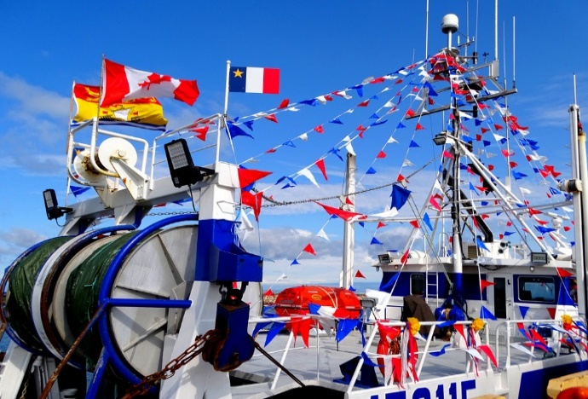

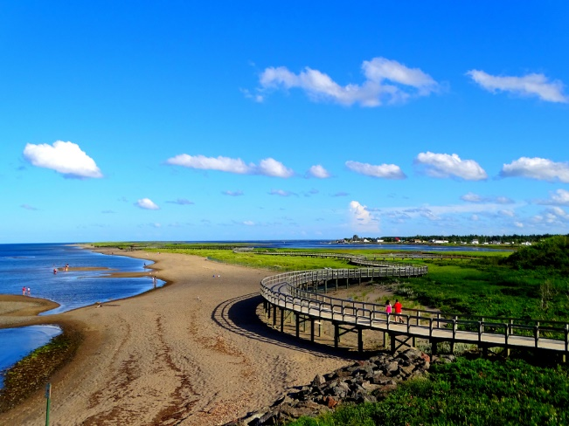

**JOUR 8 : MONCTON/BAIE DE FUNDY/FREDERICTON(260km)**

**Petit-déjeuner à l’hôtel.**

Débutez avec Hopewell Cape. Observation des marées les plus hautes du monde, au fond de la baie en forme de fer à cheval. **Découverte de Hopewell Rocks**, falaises gigantesques en forme de « pots de fleurs » sculptées par l’écume de la baie.

Soyez témoin des hauts et des bas des plus hautes marées du monde : 160 milliards de tonnes d’eau de mer s’engouffrent dans la baie de Fundy et en ressortent deux fois par jour.  Au [parc des rochers Hopewell Rocks](http://www.thehopewellrocks.ca/centre-dapprentissage/horaire-des-marees?lang=fr), à marée basse vous foulerez le fond marin au pied d’immenses rochers en forme de pot de fleurs. Mais dépêchez-vous de remonter l’escalier avant la marée haute, qui progresse à près de deux mètres à l’heure, noyant la base des rochers.

**Déjeuner** pique-nique dans le parc

Découverte du **Parc National de Fundy**, une des merveilles marines du monde, où on y trouve des lacs miroitants, des chutes, des terrains de jeu, des programmes d’interprétation, plus de 65 espèces d’oiseaux et plus de 110 km de sentiers pédestres longeant le littoral et sillonnant l’arrière-pays. ! Le parc englobe quelques-unes des dernières régions sauvages du sud du Nouveau-Brunswick. Les collines boisées où dominent les résineux s'étendent jusqu'à la baie de Fundy, grande productrice de brouillard. Des sentiers pédestres sont aménagés le long de la Baie

Arrivée à Fredericton, capitale provinciale fondée par les loyalistes

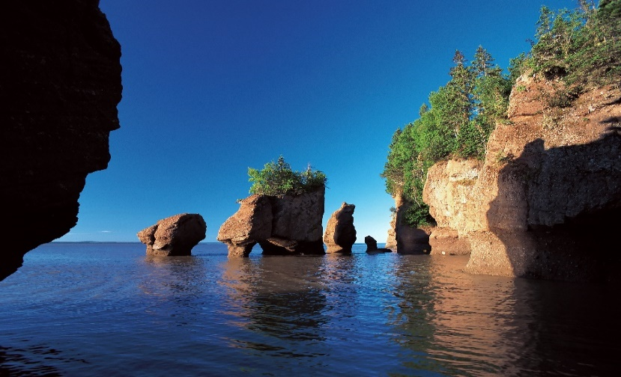

**Dîner**et installation à l’Hôtel *Radisson Kingswood*

**JOUR 9 : FREDERICTON/PRINCE WILLIAM/RIVIER DU LOUP (280km)**

**Petit-déjeuner.**

**Tour d’orientation Fredericton** : le quartier historique de Garnison, centre du patrimoine et de l’artisanat du Nouveau Brunswick.

**Arrêt à Prince Williams pour la visite du Village Historique de Kings Landing**. Kings Landing est une expérience muséale incomparable où la manière de raconter l’histoire prend toute son importance. Ce musée vivant de 121 hectares abrite plus de 70 000 artéfacts ; 40 expositions ; ateliers; restaurant; magasin; théâtre; un village du 19e siècle avec animaux de la ferme et personnages en costume d’époque qui vous raconteront leurs histoires fascinantes. Planifiez quelques heures ou une journée pour votre visite et faites partie de l’histoire !

**Déjeuner sur place.**

Départ vers Rivière-du-Loup via la route panoramique de la vallée de la rivière Saint-Jean.

En route, arrêt à Hartland où vous découvrirez le plus long pont couvert au monde.

Arrêt à Grand-Sault pour y admirer les impressionnantes chutes en plein centre-ville.

**Dîner** et installation à *l’Hôtel L’Evesque*

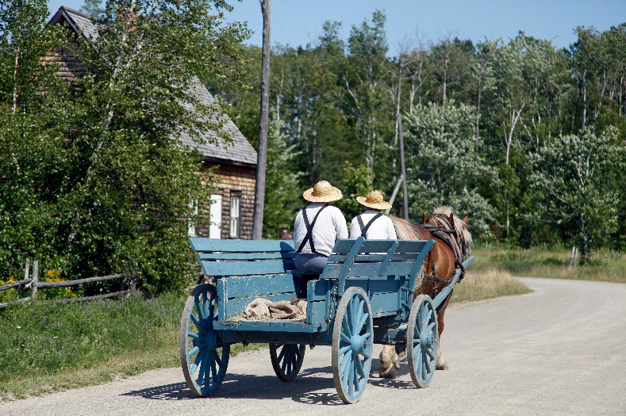

**JOUR 10 : RIVIERE DU LOUP/MONTREAL (450 km environ)**

**Petit-déjeuner.**

Départ vers Montréal.

Arrêt à Saint-Jean-Port-Joli, petit village sur le bord du fleuve Saint-Laurent, réputé pour ses sculptures en bois.

**Déjeuner dans une cabane à sucre.**

Vous retrouverez dans ces restaurants traditionnels une atmosphère familiale, chaleureuse et typiquement québécoise.

Arrivée à Montréal.

**Dîner typique québécois incluant le smoked meat** et installation à l’Hôtel*Welcominns ou similaire*

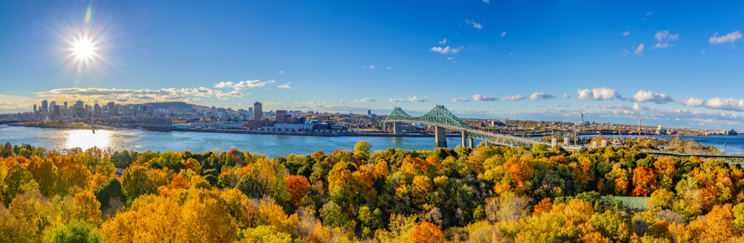

**JOUR 11 : MONTREAL/ AEROPORT DE MONTREAL ✈ FRANCE**

**Petit-déjeuner.**

**Visite guidée de Montréal.**

Montréal est située sur une île de 500 km², délimitée par le Saint-Laurent au sud et la rivière des Prairies au nord. La rue Saint-Laurent coupe la ville en deux, autrefois frontières imaginaires qui séparait la bourgeoisie anglophone de l’Ouest (quartiers résidentiels et d’affaires) et les quartiers francophones et les usines de l’Est.

Vous découvrirez notamment :

Voyagez à travers les siècles dans le Vieux-Montréal, de la place d’Armes au Vieux-Port, en passant par l’Hôtel de Ville et le marché Bonsecours.

La Place Jacques-Cartier et les maisons les plus anciennes ainsi que l’hôtel de ville

La basilique Notre-Dame, de style gothique dont les vitraux retracent l’histoire religieuse de Montréal et les principales étapes de la fondation de la ville.

Promenez-vous au centre-ville, de l’incontournable rue Sainte-Catherine à l’avenue McGill Collège. Apercevez les fameux gratte-ciels dont la Place Ville-Marie.

Une introduction au RÉSO, mieux connu sous le nom de « ville souterraine »

Le parc du Mont-Royal et son belvédère offrant une vue magnifique sur Montréal

Le Stade Olympique, site des Jeux olympiques d'été de 1976, voyez aussi la tour inclinée la plus haute au monde

**Déjeuner libre**

Selon l’horaire des vols, temps libre à Montréal pour vous permettre de visiter la ville une dernière fois et faire un peu de magasinage de souvenirs.

Transfert à l’aéroport de Montréal.

Assistance aux formalités d'embarquement par notre représentant Envol à destination de France.Décollage vol TS110 à 21h30

**Repas et nuit à bord.**

**JOUR 12 : ✈ FRANCE**

Petit déjeuner à bord. Arrivée à Roissy CDG à 10h20

**CIRCUIT 12 JOURS / 10 NUITS**

**AU DEPART DE Paris**

**Entrée Québec / Sortie Montréal**

**LE PRIX COMPREND :**

* Le transport aérien Paris/Québec-Montréal/Paris sur vols Air transat
* Les taxes aéroportuaires et surcharge carburant (à ce jour, révisables et modifiables jusqu’à D-30) : 379€ au départ de Paris
* Les services d’un guide-accompagnateur francophone
* Le transport en autocar et les services d’un chauffeur
* Hébergement dans les hôtels mentionnés (ou similaire)
* Tous les repas mentionnés au programme eau en carafe et le café filtre ou thé inclus
  + 10 petit-déjeuners
  + 9 déjeuners
  + 7 diners
* Les repas de spécialités suivants :
  + Repas de homard
  + Repas de fruits de mer
  + Repas de cabane à sucre
  + Repas de Smoked Meat de Montréal
  + Buffet acadien
* Toutes les activités mentionnées au programme
* Tour guidée de Québec
* Arrêt à Kamouraska
* Visite du site historique maritime de Pointe-au-Père
* Accès au Parc national de la Gaspésie
* Accès au Parc national de Forillon
* Croisière aux baleines
* Croisière au Rocher Percé et l’île Bonaventure
* Visite et repas au Village acadien
* Visite de l’Aquarium et du Centre marin du Nouveau-Brunswick
* Accès au Parc national de Kouchibouguac
* Arrêt à la dune de Bouctouche
* Croisière-diner au homard à Shediac
* Visite de Hopewell Cape et de la Baie de Fundy
* Visite et repas au Village historique de Kings Landing
* Arrêt au pont couvert de Hartland
* Arrêt à Saint-Jean-Port-Joli
* Visite guidée de Montréal
* Toutes les taxes sur l’hébergement et les prestations au programme ainsi que le service aux repas
* Les pourboires au guides locaux, guide accompagnateur et chauffeur d’autocar.

**LE PRIX NE COMPREND PAS :**

* Les repas libres ou autres que ceux mentionnés
* Les boissons (sauf l’eau, le thé et café pendant les repas)
* Les activités optionnelles
* Les dépenses personnelles.

L’AVE * frais de visa d’entrée 7$

* Les assurances : nous consulter

**FORMALITES**

Avant tout déplacement au Canada, il convient de déterminer le type de séjour envisagé, en consultant le site Internet du [ministère canadien de l’Immigration, des réfugiés et de la citoyenneté](https://www.canada.ca/fr/services/immigration-citoyennete.html).

Pour un séjour touristique ou d’affaires de moins de six mois, il n’y a pas d’obligation de visa pour les ressortissants français. Toutefois, toute personne exemptée de visa doit demander, suffisamment à l’avance, une autorisation de voyage électronique (AVE) sur le [site officiel du gouvernement du Canada](https://www.canada.ca/fr/immigration-refugies-citoyennete/services/visiter-canada/ave/demande.html). L’AVE est valable pendant cinq ans. Liée électroniquement au passeport, elle prend fin au terme de la validité du passeport.

Les ressortissants français doivent être en possession d’un passeport en cours de validité.

Pour les ressortissants étrangers nous vous invitons à vous rapprocher de l’Ambassade ou du Consulat.

Pour plus d'informations, veuillez consulter le site France Diplomatie : <https://www.diplomatie.gouv.fr/fr/conseils-aux-voyageurs/conseils-par-pays-destination/canada/>

**INFORMATIONS PRATIQUES**

**Les pourboires** : le pourboire est au Canada un remerciement, une récompense pour des bons services. Au Canada il s’agit réellement d’une partie du salaire, voire tout le salaire. Plus qu’un usage, c’est une règle à laquelle il est préférable de ne pas déroger ... Montants des pourboires à prévoir : 4 à 5 $ par/pers/par jour pour les guides, chauffeurs et 3$ pour les guides locaux.

Les salles pour le petit-déjeuner sont souvent petites et il faut parfois patienter.

**INFORMATIONS GENERALES**

* **SUPERFICIE :**9985 millions en km²
* **LANGUE :**ANGLAIS/ FRANÇAIS
* **CAPITALE :** OTTAWA
* **DECALAGE HORAIRE :** - 6 H
* **LA DEVISE :** « D’un océan à l’autre »